

ACTIVIDAD: LOS SENTIDOS

CONECTA CADA IMAGEN CON EL ÓRGANO DEL SENTIDO USADO
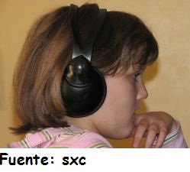



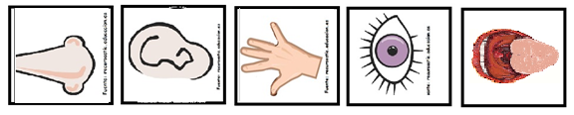

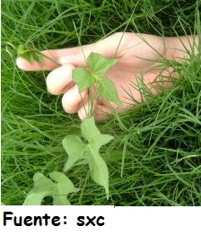
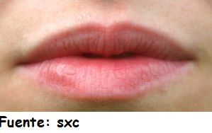
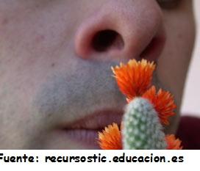

¿Qué órganos de los sentidos puedes identificar en la siguiente imagen?



Elaborado por: Ministerio de Educación

